当下IT行业薪酬可视化分析与思考
作者 张诗毓
大连理工大学软件学院 辽宁 大连 116000
（1241958056@qq.com）

摘 要 聚类分析指将物理或抽象对象的集合分组成为由类似的对象组成的多个类的分析过程。我使用聚类分析、可视化分析等数据分析方法将国内外IT行业薪酬数据进行分析比较， 针对当下水生火热的求职热潮中令人关注的软件行业薪酬进行深度剖析。在文中为大家提供各互联网岗位薪酬分布以及变化情况，读者可以根据调查数据更加清晰地了解行业动向，优化就业方向。同时，也就当下世界局势对互联网行业的影响的分析，分析表明当下不同于其他备受打击的行业，互联网行业形式仍较为乐观，充满潜力。
关键词 聚类分析，IT行业薪酬，IT各岗位薪酬
- 引言

跳槽届一直流行着一句话：“金三银四，金九银十”现在正值跳槽的黄金时节，跳槽是为了高薪，而IT行业一直以来都是大家眼中高薪的代表。本次课题的研究就是围绕有关IT行业薪酬变化的数据的分析，下面由我用数据为大家直观的展示当下IT行业的薪酬变化情况。

- 分析结果
  - IT行业各岗位薪酬比较^{[1]}

    - 高管
其中包含了董事及更高级别的管理人员，例如CIO，CTO，首席安全官(CSO)等等。2021年IT高管的薪水普遍略高于2020年。平均年薪如下：
CIO：$ 175,500至$ 300,250(去年为$ 174,750至$ 298,750)
CTO：$ 153,000至$ 267,250(去年为$ 152,250至$ 266,000)
CSO：$ 156,750至$ 280,750(去年为$ 155,250至$ 278,000)
副总裁：$ 146,250至$ 239,000(去年为$ 143,750至$ 239,250)
技术总监：$ 122,000至$ 206,000(去年为$ 123,750至$ 205,500)
    - 软件和应用开发
应用架构师：$ 119,750至$ 210,250(去年为$ 117,500至$ 197,250)
移动应用开发：$ 112,750至$ 189,750(去年为$ 121,750至$ 206,500)
管理人员：$ 110,500至$ 188,000(去年为$ 110,500至$ 188,750)
应用开发工程师：$ 108,500至$ 186,000(去年为$ 107,000至$ 183,250)
产品经理：$ 104,250到$ 177,500(取代软件工程师成为薪酬TOP5)
    - Web开发
高级web开发：$ 104,250至$ 172,000(去年为$ 102,750至$ 174,000)
web开发：$ 87,250至$ 145,000(与去年的$ 86,000至$ 146,250大致相同)
电子商务分析师：$ 86,000至$ 142,250(与去年的$ 85,250至$ 142,250大致相同)
web前端开发：$ 72,000至$ 136,000(去年为$ 67,000至$ 132,000)
网络管理员：$ 70,250至$ 119,000(与去年的$ 70,000至$ 119,500大致相同)
    - 数据和数据库管理
大数据工程师：$ 132,500至$ 226,500(去年为$ 130,000至$ 222,000)
数据架构师：$ 123,250至$ 199,250(去年为$ 119,750至$ 193,500)
AI架构师：$ 123,750至$ 194,750(去年为$ 120,250至$ 189,000)
数据库管理员：$ 114,500至$ 192,000(去年为$ 111,250至$ 186,500)
数据科学：$ 109,000至$ 185,750(取代了原本第5的数据库开发)
    - 网络安全
信息系统安全管理人员：$ 124,250至$ 213,000(去年为$ 119,500至$ 205,750)
安全架构师：$ 121,000至$ 188,750(去年为$ 116,250至$ 181,500)
数据安全分析师：$ 112,500至$ 190,000(去年为$ 108,250至$ 183,500)
网络安全工程师：$ 105,500至$ 174,500(去年为$ 101,500至$ 168,500)
系统安全管理人员：$ 10,000至$ 168,500(去年为$ 96,500至$ 162,750)
网络安全管理人员：$ 98,500至$ 166,250(去年为$ 94,750至$ 160,500)

这里为大家提供薪智公司发布的2020上半年市场薪酬白皮书 中的互联网岗位部分数据（表1）以供参考：
表1 互联网行业热门职位薪酬表2020
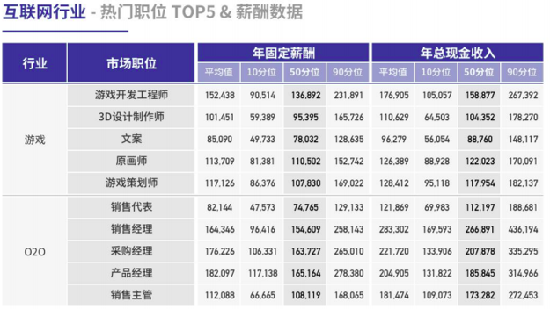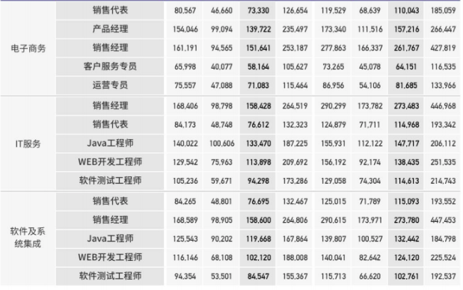

  - IT行业总体薪酬现状分析以及数字分析
最近，2020年12月程序员工资统计出炉（表2），2020年12月全国招收程序员394699人，全国程序员平均工资14222元，工资中位数12500元，其中96%的人的工资介于3250元到62500元。
表2 2020年月程序员收入变化表
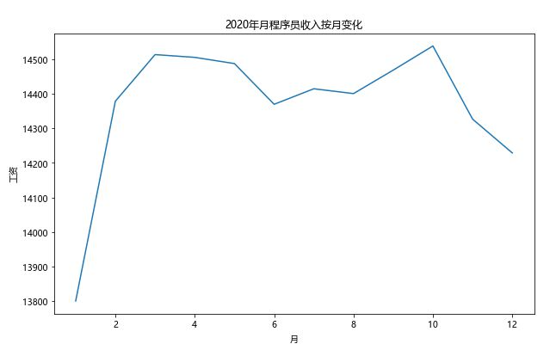
在上述数据中我们不难发现，当下互联网行业，不论何种岗位，薪酬水平都普遍较高与其他行业，而我在调查以及阅读相关文献^{[2]}中总结出一下三个原因：
1.行业发展快，有能力承受更高的人力成本。
和传统行业不同，IT行业不需要过多的机器设备，相应也就不需要这部分的费用维护，而不论是机械行业，还是建筑行业，所需的设备都需要很大的投资占比。投资者也可以拿出更多的薪资来给到从业者。IT行业的发展也是十分快的，好多公司在人员没有大幅度增长的情况下，但是销售额度都可以增长200%甚至更多，远远超过传统行业。
- 高端人才需求大，各公司靠薪资竞争人才。
像华为、京东、百度等等公司都会开出百万的年薪来吸引优秀毕业生，每年的薪资涨幅都让人看的眼红。和其它行业不同的是，IT行业的新人基本上都可以直接上手工作，几个月下来，在基础方面不会有太大的问题。而其它行业想要完全掌握少说也得一两年才能比较熟练。互联网企业知识型员工在当今的互联网经济大背景下正凭借自身的专长在各企业中发挥中流砥柱的作用^{[2]}。而且由于国内比较优质的人才相对来说是比较少的，大的公司都会对这方面人才进行竞争。
- 程序员本身的重要性。
大部分科技公司最主要的就是人力消费。这些程序员是公司重要的组成部分，他们就能够开发软件，也就是我们所需要的产品。如果关键岗位的人才流失，可能就会对公司的销售有着比较大的损失，所以说这就是技术实力过硬值钱的原因。
  - 疫情下IT行业工资变化情况的思考

    - 现状
近日，IDG Insider Pro 和 Computerworld 对过去 12 个月 IT 从业人员的薪资进行了调查^{[3]}，发现 IT 从业人员薪水总体水平有所下降，但基本工资和奖金方面的总薪酬并未发生显着变化。
通过对 1172 位 IT 专业人员进行的调查发现，尽管出现了 COVID-19 大流行，但大多数人的薪酬仍保持稳定。尽管 2021 年经济仍存在不确定性，行业动态也经历着迅速变化，但 IT 专业人员的前景仍然乐观。
    - 水生火热中临危不乱
如果说 COVID-19 为 IT 行业做了什么，那就是它使数字 IT 工具和基础架构的重要性凸显了出来。IDG Insider Pro 和 Computerworld 想通过这次调查了解这是如何影响 IT 行业薪资和潜力的。
他们对 1172 位 IT 专业人员进行的年度 IT 薪水调查（表3）发现，所有受访者的平均薪水已从 2020 年的 112580 美元下降到今年的 104446 美元。而且，在 2020 年的调查中，有 70% 的 IT 专业人士表示基本工资有所增长，但今年这一数据降至了 56%。
但是，IT 行业仍然是一个充满活力，投资良好且面向增长的行业。在过去的 12 个月中，数字化转型的快速加速已经证实了这一点^{[4]}。
表3 美国年度 IT 薪水调查表
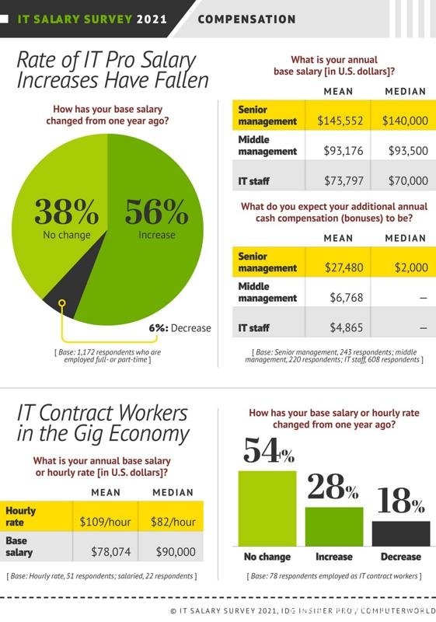
    - 行业发展要素以及期望
虽然 IT 行业标准工资的增长率下降了（从去年的调查的 55％ 下降到 44％），但更多的工资增长与绩效挂钩（从 30％ 上升到 38％），这也许可以解释大家为何对薪资有更多期望。对奖金的期望，尤其是对于决策者而言，与新职责、晋升机会和掌握新技能等因素相关。在当前的工作和经济环境下，这是可以理解的，因为在许多情况下，收入下降的背景下，越来越多的组织努力满足快速增长的数字化需求。毫无疑问，这是对该行业的积极反映。
自 2016 年以来（表4），企业应用程序集成岗位的收入增长了 32％，平均薪水为 139913 美元，位居收入榜首。专注于安全性的岗位紧随其后，自 2016 年以来增长了 28％，2020 年的平均年薪为 134365 美元。ERP 岗位位居第三，自 2016 年以来增长了 25％，2020 年的平均薪资为 130602 美元。

表4 美国各互联网岗位年收入涨幅表
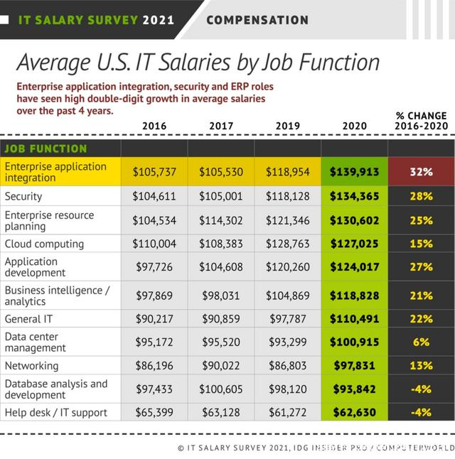
对所有人来说，过去的一年都非常艰难。IT 行业也在这一年经历了风风雨雨，但由于各行各业对 IT 技能的需求不断增长，IT 从业人员对薪酬的总体满意度并没有太大变化。参与调查的人中，有 18% 对今年的收入更满意，而在 2019 年，这一数字是 12%。
综上根据 IDG Insider Pro 和 Computerworld 的调查，2021 年，IT 行业将继续向好的方向发展，IT 从业人员也对自己的职业和薪资持乐观态度。

- 结论
已经过去的 2020 年对各行各业来说都产生了一定影响，有的行业甚至遭遇了严重的打击面临着困境。但对于 IT 行业来说，这一年是机会与挑战并存的一年。这一点从 IT 从业人员总体收入和对未来收入的期望上也能看出（表5）。IT 行业仍然是一个充满活力，投资良好且面向增长的行业。
表5 中国互联网行业涨薪率
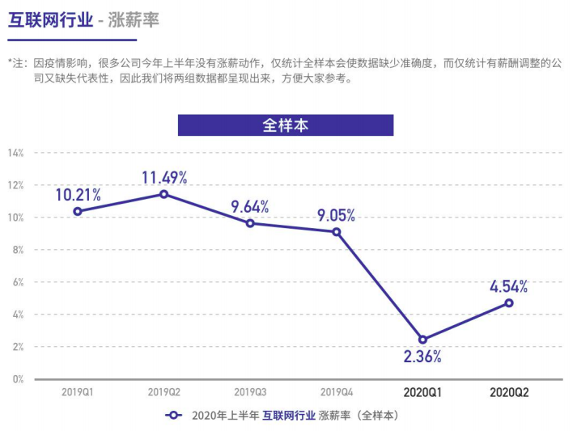

参考文献
[1] Joseph F. Kovar.The Highest-Paying IT Jobs (And The Lowest) In 2021. [2021-11].https://www.crn.com/slide-shows/networking/the-highest-paying-it-jobs-and-the-lowest-in-2021/11.
[2] YAN JIA WEI.DNA storage with error correction mechanism [D].Northeast Normal University,2019.(in Chinese)
阎家伟. 互联网企业知识型员工全面薪酬激励制度研究[D].东北师范大学,2019.
[3] Marc Ambasna-Jones.IT Salary Survey 2021: Compensation holds steady despite pandemic. [2021-2-22].https://www.idginsiderpro.com/article/3607982/it-salary-survey-2021-compensation-holds-steady-despite-pandemic.html.
[4]《2020年影响中国互联网行业发展的十件大事》[J].中国对外贸易,2021(02):52-53.

